TRABAJO ENTORNOS

TEMA 2

Ejercicio 1:

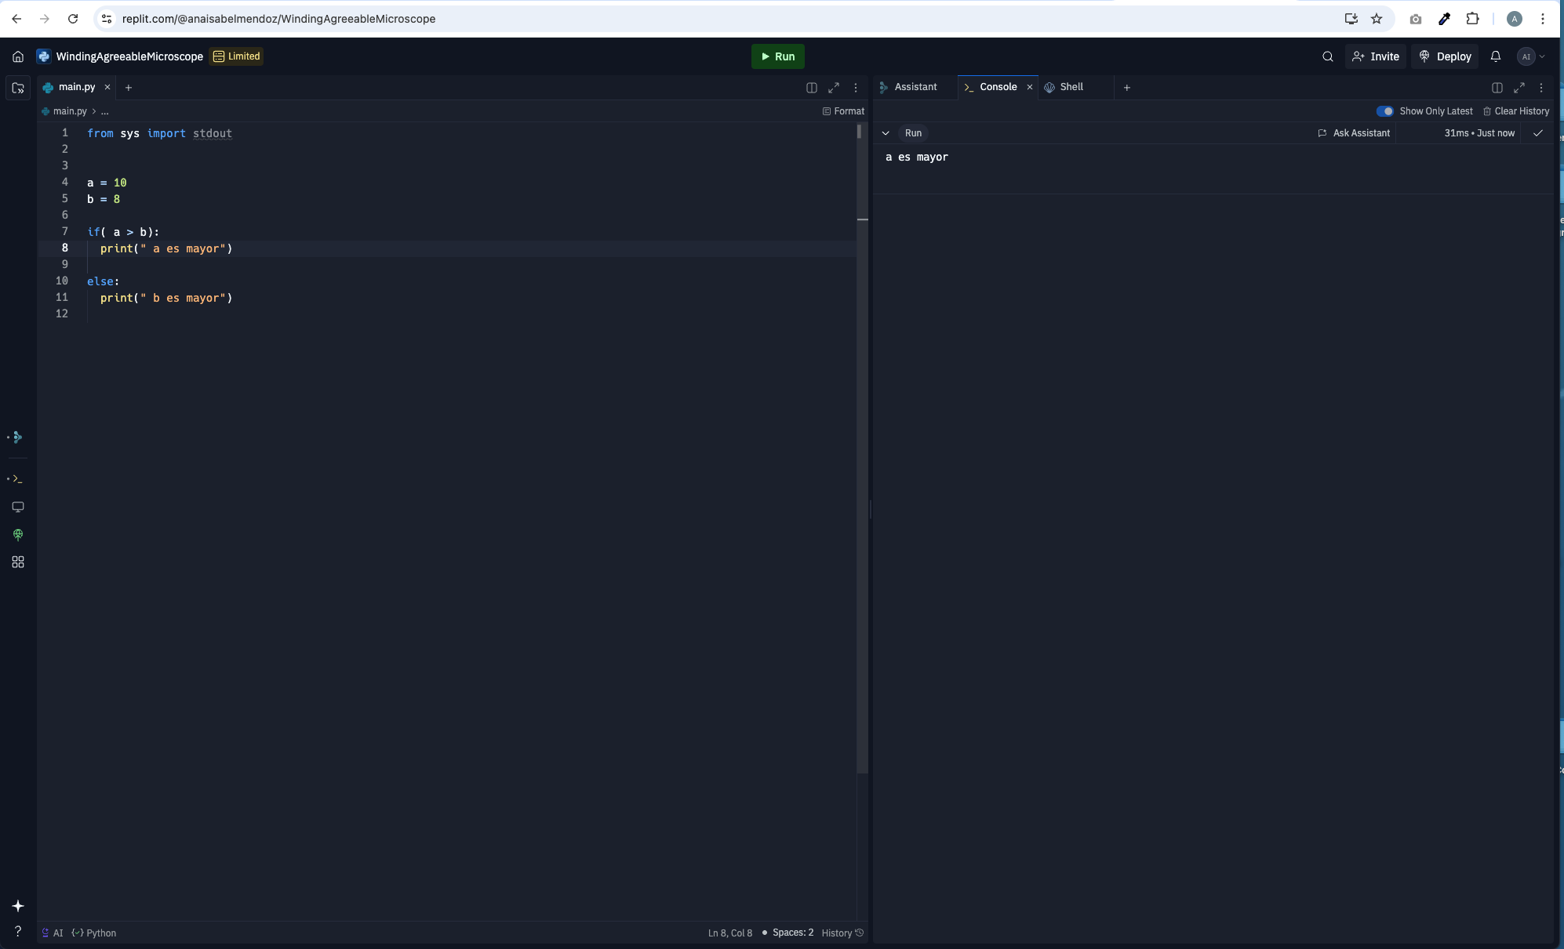

Ejercicio 2: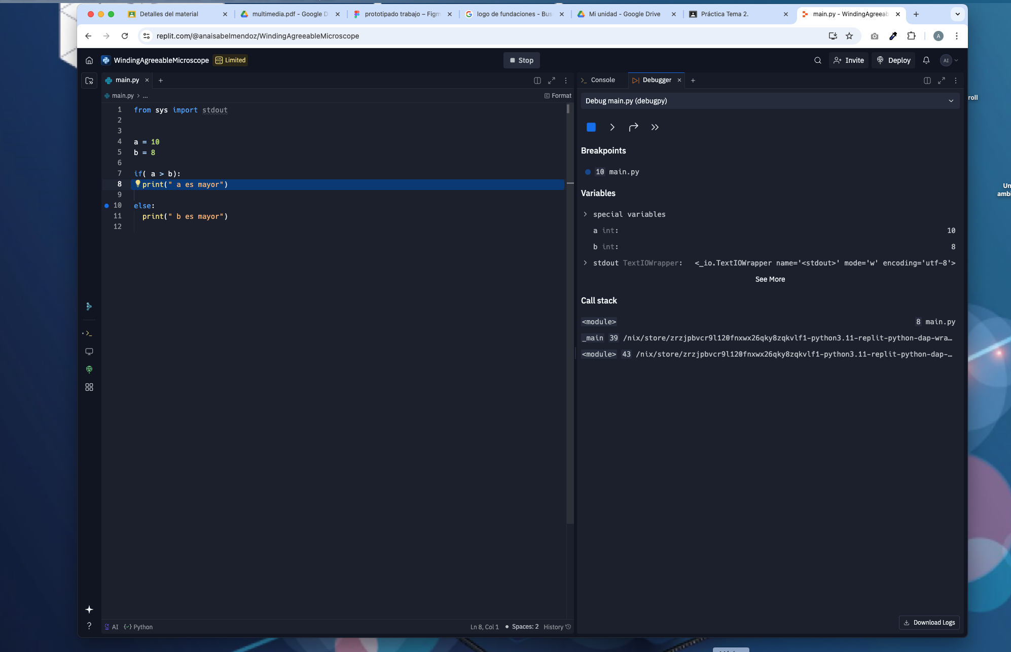

Ejercicio 3:

Ventajas de trabajar con IDEs online.

* Puedes acceder al trabajo realizado desde cualquier ordenador ya que es online.
* Descarga el proyecto y te llega al correo electrónico y ya puedes acceder .

Desventajas de trabajar con un IDE online.

* Siempre necesitarás conexión a internet ya sea para trabajar con él como para descargar el trabajo realizado porque llega al correo electrónico.
* No se guarda directamente en el ordenador

Opinión personal.

En mi opinión, es un IDE facil de utilizar y intuitivo para lo poco que lo usado, aunque al principio de estar acostumbrada a utilizar otro tipo de lenguaje este es un poco diferente, pero con el asistente ayuda bastante al usuario.

Ejercicio 4:

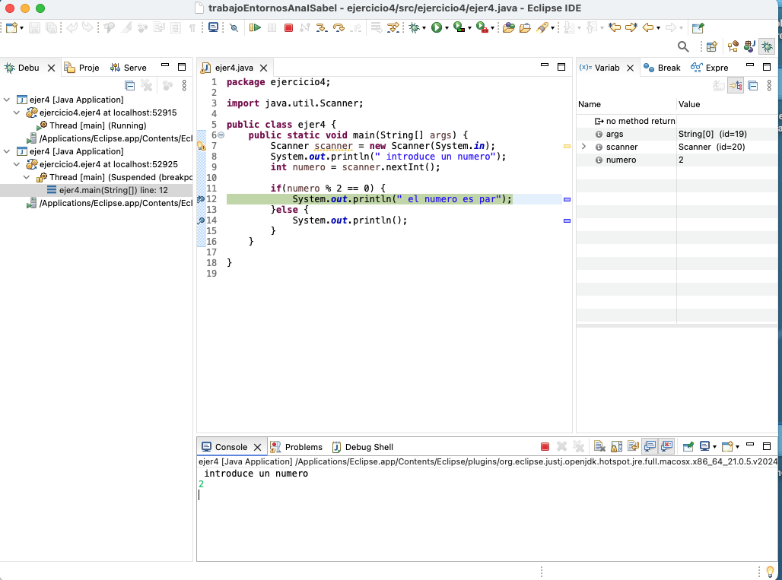

Ejercicio 5:

Atajos Eclipse para mac:

1. Navegar entre las pestañas

“Command + F6”

1. Comentar líneas o bloques de líneas

“Command + /” // para líneas de texto

“Command + Shift + **” // para un bloque de texto

1. Para ir a un número de línea

“ Command + L” // para ir a una linea especifica indicando el número de línea

1. Para cerrar el archivo actual

“ Command + W” //cierra el archivo actual que tienes abierto

1. Cerrar todos los archivos

“ Command + Shift + W” //cierra todos los archivos abiertos en eclipse

1. Busca o reemplazar

“ Command + F” // se abre la ventana para buscar

“ Command + R” // Abre una ventana para reemplazar texto dentro del archivo

1. Para formatear el código

“Command + Shift + F” // te tabula todo el texto

1. Para borrar una línea completa

“ Command + D” // te elimina la linea que tengas marcada con el pulsador

1. Para mostrar las sugerencias del código escrito

“ Command + Space” // te hace las sugerencias cuando escribe el principio de el código

Ejercicio 6:

1. Para Cambiar el Workspace:

Para cambiar el workspace en macOs, una vez que tenemos abierto Eclipse y y hemos seleccionado la carpeta y ya tenemos creado un proyecto, para cambiar la ubicación del guardado del proyecto tenemos que hacer los siguiente pasos:

* Nos vamos a la barra del menú de arriba del escritorio, pinchamos **“File”** y en la ventanita que nos sale seleccionamos **“Switch Workspace”** ( cambiar espacio de trabajo) y a continuación seleccionamos **“Other”** ( otro) y ya seleccionamos la carpeta donde queremos guardar los proyectos.

1. Generar código automáticamente:

* Para generar getters y setters pinchamos con el cursor dentro de la clase y fuera de cualquier método y en el teclado utilizamos el siguiente comando:

**“** **Command + Shift + S** y luego presiona **R”** para generar los getters y setters.

* Para generar los constructores se coloca el el cursor dentro de la clase y utilizamos el siguiente comando:

**“Command + Shift + S** y luego presione **O**” para generar un constructo basado en los campos de la clase.

1. Mostrar la terminal.

Para mostrar el terminal que nos proporciona Eclipse tenemos que realizar los siguientes pasos:

* Tenemos que irnos al menú de esta en la parte superior de la pantalla y pinchamos en **“Window “** nos aparece una ventana y seleccionamos **“Show View”** y a continuación terminal. Si no aparece esa opción, también puedes abrir la “**Console”** desde el mismo menú.

Aunque también tiene comando **“ Command + 3”** se escribe **terminal**  y seleccionamos las vistas.

1. Renombrar una variable en todo el proyecto (Refactorizar).

Para renombrar una variable en todo el proyecto, puedes utilizar la la funcionalidad de refactorización para ello vamos a realizar los siguientes pasos:

* Coloca el cursor sobre la variable que deseas renombrar.Haz clic en el botón derecho del ratón y selecciona “**Refactor** **Rename”**. Escribe el nuevo nombre y presiona “**Enter”**.
* Eclipse actualizará automáticamente todas las instancias de la variable en el proyecto.

1. Acceder a los ajustes generales de Eclipse.

Para poder acceder a los preferencias y configuraciones generales de Eclipse seguiremos los siguientes pasos:

Ve al menú Eclipse (en la parte superior de la pantalla).

Selecciona “**Preferences”** (Preferencias).

Aquí puedes ajustar la configuración del editor, la apariencia, la gestión de proyectos, y otros ajustes.

1. Cambiar el tema en Eclipse.

Para cambiar el tema en Eclipse realizaremos los siguientes pasos:

* Abrimos Eclipse y a continuación pinchamos en “**Preferencias”**. En el panel de preferencias, buscamos “**General”** y después pinchas en “**Appearance”** y seguido a “**Theme”**. Elige el tema que prefieras, como ”**Dark”** (modo oscuro) o “**Light”** (modo claro). Haz clic en “**Apply and Close”** para aplicar el nuevo tema.
* Cambiar los colores del terminal

Para cambiar el color de la consola en Eclipse te explicamos los pasos a seguir:

Entramos en Eclipse y pulsamos “**Preferences”**. En el panel de preferencias, buscamos “**Run/Debug”** y a continuacion pulsamos “**Console”**. Aquí puedes cambiar los colores del texto, fondo y otros aspectos visuales de la consola. Pulsa en “**Apply and Close”** para guardar los cambios.

1. Comprobar si hay actualizaciones de Eclipse.

Para comprobar si hay actualizaciones disponibles para Eclipse entramos al menú de Eclipse (en la parte superior de la pantalla) y seleccionamos “**Check for Updates”** (Buscar actualizaciones).

Eclipse buscará actualizaciones de los componentes y te mostrará una lista de las disponibles. Si hay alguna, podrás instalarla directamente.

1. Instalar un Plugin

Para Para instalar un plugin en Eclipse:

* Ve al menú Eclipse (en la parte superior de la pantalla). Selecciona “**Eclipse Marketplace”**. En el Marketplace, busca el plugin que deseas instalar. Haz clic en “**Go to the full listing”** para ver más opciones. Encuentra el plugin que deseas y haz clic en “**Install”**. Sigue las instrucciones del asistente y reinicia Eclipse si es necesario.

Ejercicio 7:

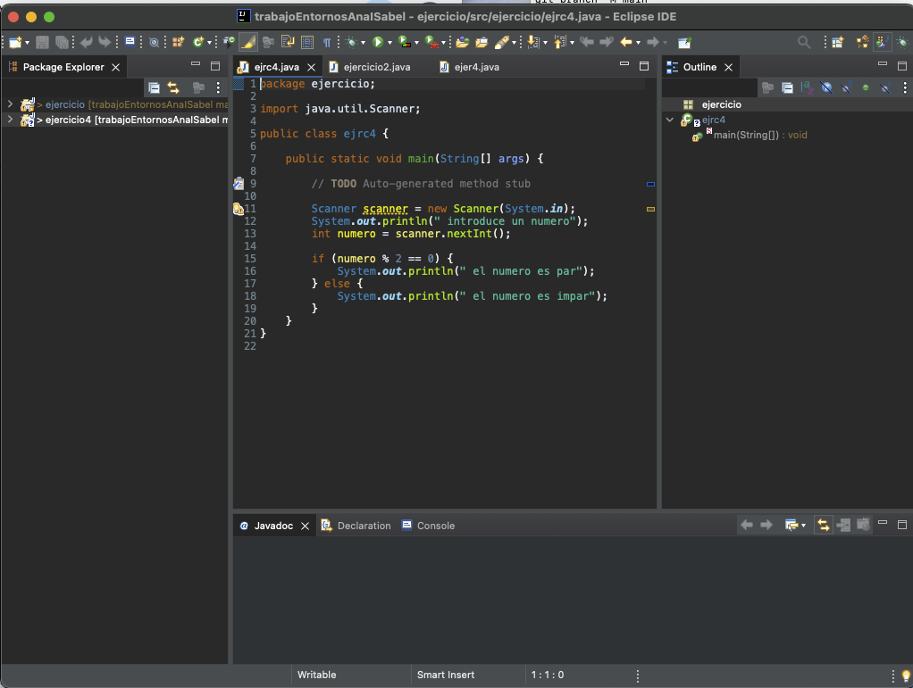

Ejercicio 8:

parte3

Ejercicio 9: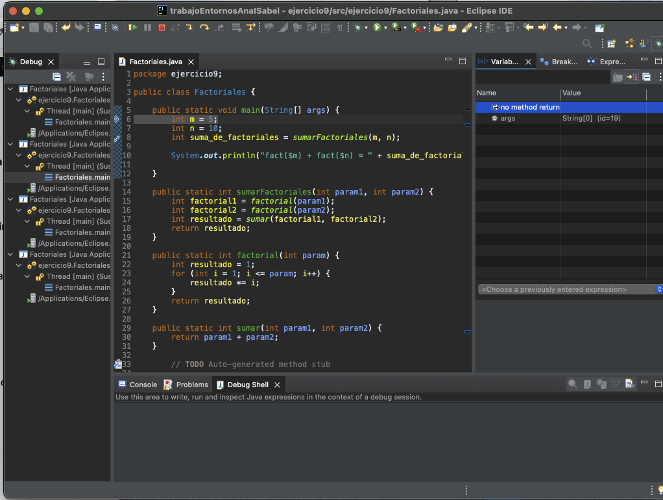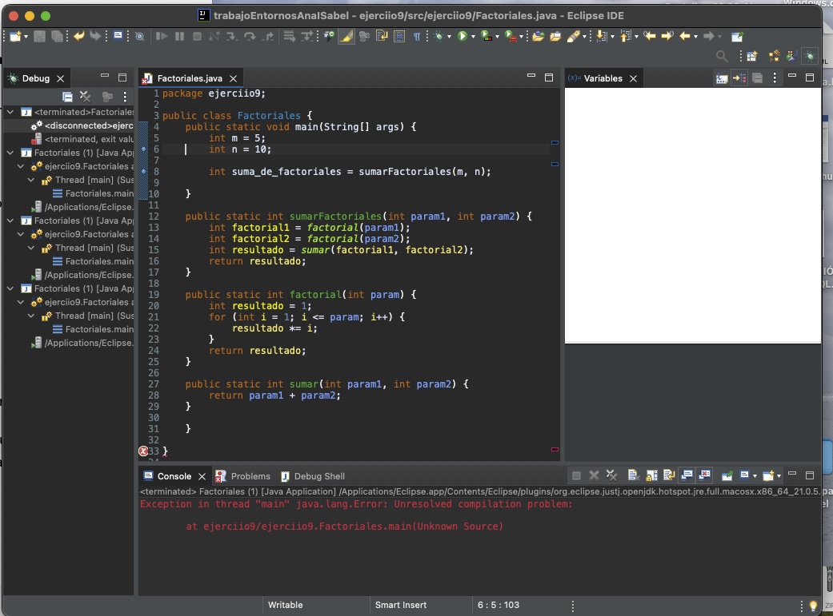

Ejercicio 10;

